Trabalho de Compiladores – Análise Léxica
Yuri Cristian Pedrosa de Oliveira¹
¹Universidade Federal do Ceará – Campus Crateús – Crateús – CE – Brasil
yuripedrosa@alu.ufc.br

Abstract. This paper describes the lexical analyzer of a C language compiler, showing how language tokens are constructed using regular expressions and automata.
Resumo. Este artigo descreve o analisador léxico de um compilador da linguagem C, mostrando com são construídos os tokens da linguagem por meio de expressões regulares e de autômatos.

1. Expressões Regulares

1.1. Classes Base
- letra: [a-zA-Z]
- digito: [0-9]
- palavra: (letra | digito)*
- literal: (digito)+.(digito)+

1.2. Identificadores
- id: {letra} ({letra} | {digito})*
- variavel: tipo id pont
- constante: #define id palavra | literal

1.3. Operadores
- oplog: && | || | !
- oprel: < | > | <= | >= | != | ==
- oparit: + | - | * | / | %
- opatri: =

1.4. Delimitadores
- delimitador: ( | ) | ; | . | : | # | @

1.5. Tipos de Dados
- tipo: int | float | void | string

1.6. Reservadas
- reservado: if | else | main | return | for | while

2. Autômatos
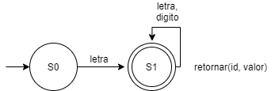
Figura 1. Autômato para identificadores.

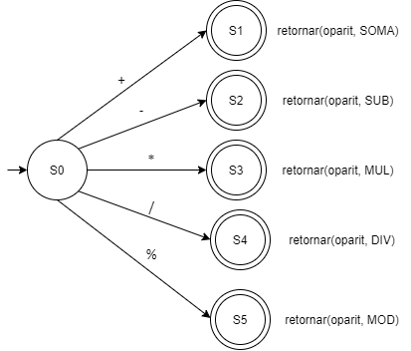
Figura 2. Autômato para operadores aritméticos.

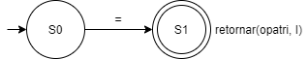
Figura 3. Autômato para operadores de atribuição.
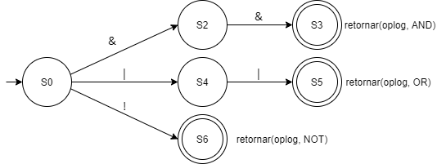 Figura 4. Autômato para operadores lógicos.

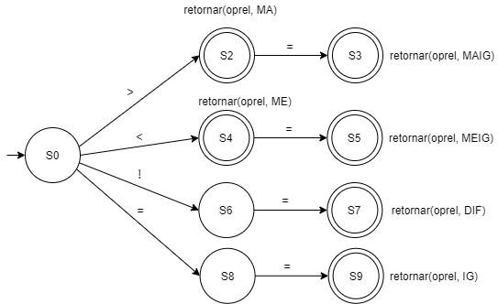
Figura 5. Autômato para operadores relacionais.

7. References
Bibliographic references must be unambiguous and uniform. We recommend giving the author names references in brackets, e.g. [Knuth 1984], [Boulic and Renault 1991]; or dates in parentheses, e.g. Knuth (1984), Smith and Jones (1999).
The references must be listed using 12 point font size, with 6 points of space before each reference. The first line of each reference should not be indented, while the subsequent should be indented by 0.5 cm.

References
Boulic, R. and Renault, O. (1991) “3D Hierarchies for Animation”, In: New Trends in Animation and Visualization, Edited by Nadia Magnenat-Thalmann and Daniel Thalmann, John Wiley & Sons ltd., England.
Dyer, S., Martin, J. and Zulauf, J. (1995) “Motion Capture White Paper”, http://reality.sgi.com/employees/jam_sb/mocap/MoCapWP_v2.0.html, December.
Holton, M. and Alexander, S. (1995) “Soft Cellular Modeling: A Technique for the Simulation of Non-rigid Materials”, Computer Graphics: Developments in Virtual Environments, R. A. Earnshaw and J. A. Vince, England, Academic Press Ltd., p. 449-460.
Knuth, D. E. (1984), The TeXbook, Addison Wesley, 15th edition.
Smith, A. and Jones, B. (1999). On the complexity of computing. In Advances in Computer Science, pages 555–566. Publishing Press.

